**РОССИЙСКИЙ УНИВЕРСИТЕТ ДРУЖБЫ НАРОДОВ**

Факультет физико-математических и естественных наук

**Математическое моделирование**

Отчет по лабораторной работе №7

Группа: НФИбд-03-19

Студент: Ломакина София

Васильевна

Москва

2022г.

# **Цель**

Изучить модель эффективности рекламы

# **Задания**

1. Изучить модель эффективности рекламы
2. Построить графики распространения рекламы в заданных случаях
3. Определить для случая 2 момент времени, в который скорость распространения рекламы будет максимальной

# **Выполнение лабораторной работы**

Организуется рекламная кампания нового товара или услуги. Необходимо, чтобы прибыль будущих продаж с избытком покрывала издержки на рекламу. Вначале расходы могут превышать прибыль, поскольку лишь малая часть потенциальных покупателей будет информирована о новинке. Затем, при увеличении числа продаж, возрастает и прибыль, и, наконец, наступит момент, когда рынок насытиться, и рекламировать товар станет бесполезным.

Предположим, что торговыми учреждениями реализуется некоторая продукция, о которой в момент времени из числа потенциальных покупателей t знает лишь покупателей. Для ускорения сбыта продукции запускается реклама по радио, телевидению и других средств массовой информации. После запуска рекламной кампании информация о продукции начнет распространяться среди потенциальных покупателей путем общения друг с другом. Таким образом, после запуска рекламных объявлений скорость изменения числа знающих о продукции людей пропорциональна как числу знающих о товаре покупателей, так и числу покупателей о нем не знающих.

Модель рекламной кампании описывается следующими величинами. Считаем, что $\frac{dn}{dt}$- скорость изменения со временем числа потребителей, узнавших о товаре и готовых его купить, t - время, прошедшее с начала рекламной кампании, *n*(*t*) - число уже информированных клиентов. Эта величина пропорциональна числу покупателей, еще не знающих о нем, это описывается следующим образом: a₁(t)(N - n(t)), где N - общее число потенциальных платежеспособных покупателей, a₁(t) > 0 - характеризует интенсивность рекламной кампании (зависит от затрат на рекламу в данный момент времени). Помимо этого, узнавшие о товаре потребители также распространяют полученную информацию среди потенциальных покупателей, не знающих о нем (в этом случае работает т.н. сарафанное радио). Этот вклад в рекламу описывается величиной a₂(t)n(t)(N - n(t)), эта величина увеличивается с увеличением потребителей узнавших о товаре. Математическая модель распространения рекламы описывается уравнением:

<math xmlns="http://www.w3.org/1998/Math/MathML" display="block" data-is-equatio="1" data-latex="\frac{dn}{dt}=\left(\left(a_1\left(t\right)\ +\ a_2\left(t\right)n\left(t\right)\right)\left(N\ -\ n\left(t\right)\right)\right)"><mfrac><mrow><mi>d</mi><mi>n</mi></mrow><mrow><mi>d</mi><mi>t</mi></mrow></mfrac><mo>=</mo><mrow data-mjx-texclass="INNER"><mo data-mjx-texclass="OPEN">(</mo><mrow data-mjx-texclass="INNER"><mo data-mjx-texclass="OPEN">(</mo><msub><mi>a</mi><mn>1</mn></msub><mrow data-mjx-texclass="INNER"><mo data-mjx-texclass="OPEN">(</mo><mi>t</mi><mo data-mjx-texclass="CLOSE">)</mo></mrow><mtext></mtext><mo>+</mo><mtext></mtext><msub><mi>a</mi><mn>2</mn></msub><mrow data-mjx-texclass="INNER"><mo data-mjx-texclass="OPEN">(</mo><mi>t</mi><mo data-mjx-texclass="CLOSE">)</mo></mrow><mi>n</mi><mrow data-mjx-texclass="INNER"><mo data-mjx-texclass="OPEN">(</mo><mi>t</mi><mo data-mjx-texclass="CLOSE">)</mo></mrow><mo data-mjx-texclass="CLOSE">)</mo></mrow><mrow data-mjx-texclass="INNER"><mo data-mjx-texclass="OPEN">(</mo><mi>N</mi><mtext></mtext><mo>−</mo><mtext></mtext><mi>n</mi><mrow data-mjx-texclass="INNER"><mo data-mjx-texclass="OPEN">(</mo><mi>t</mi><mo data-mjx-texclass="CLOSE">)</mo></mrow><mo data-mjx-texclass="CLOSE">)</mo></mrow><mo data-mjx-texclass="CLOSE">)</mo></mrow></math>

При a₁(t) >> a₂(t) получается модель типа модели Мальтуса, решение которой имеет вид

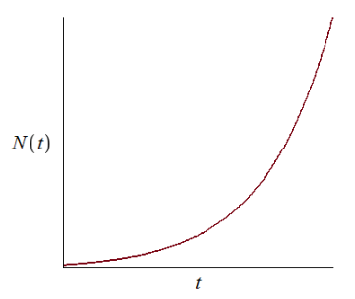

В обратном случае a₁(t) << a₂(t) получаем уравнение логистической кривой

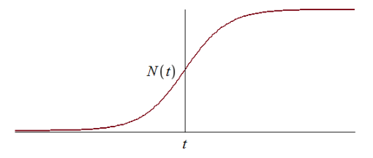

# **Задача**

**Вариант № 21**

Постройте график распространения рекламы, математическая модель которой описывается следующим уравнением:

$\frac{dn}{dt}=(0.21+0.00008n(t))(N-n(t))$

$\frac{dn}{dt}=(0.000012+0.8n(t))(N-n(t))$

$\frac{dn}{dt}=(0.1sin(t)+0.1cos(10t)n(t))(N-n(t))$

При этом объем аудитории $N=800$, в начальный момент о товаре знает 11 человек. Для случая 2 определите, в какой момент времени скорость распространения рекламы будет иметь максимальное значение.

**Первый случай:**

model Lab\_7

parameter Real a = 0.21;

parameter Real b = 0.00008;

parameter Real N = 800;

Real n(start=11);

equation

der(n) = (a+b\*n) \* (N-n);

annotation(experiment(StartTime=0, StopTime=10, Tplerance=1e-06, Interval=0.05));

end Lab\_7;

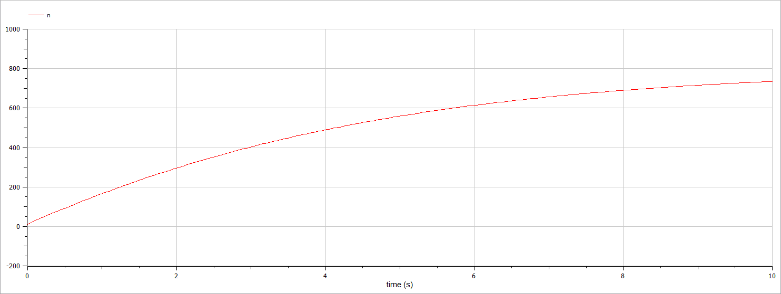

**Второй случай:**

model Lab\_7

parameter Real a = 0.000012;

parameter Real b = 0.8;

parameter Real N = 800;

Real n(start=11);

equation

der(n) = (a+b\*n) \* (N-n);

annotation(experiment(StartTime=0, StopTime=0.1, Tplerance=1e-06, Interval=0.05));

end Lab\_7;

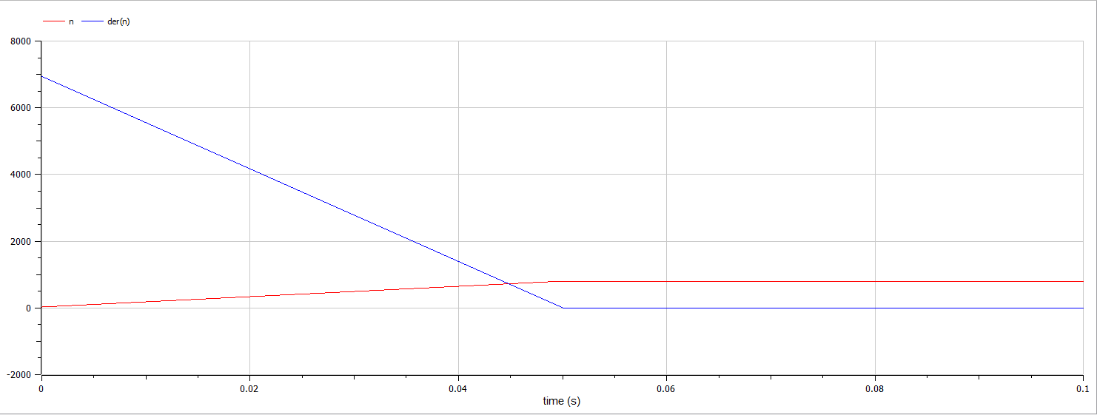

**Третий случай:**

model Lab\_7

parameter Real a = 0.1;

parameter Real b = 0.1;

parameter Real N = 800;

Real n(start=11);

equation

der(n) = (sin(1\*time)\*a+b\*cos(10\*time)\*n)\*(N-n);

annotation(experiment(StartTime=0, StopTime=0.16, Tplerance=1e-06, Interval=0.0005));

end Lab\_7;

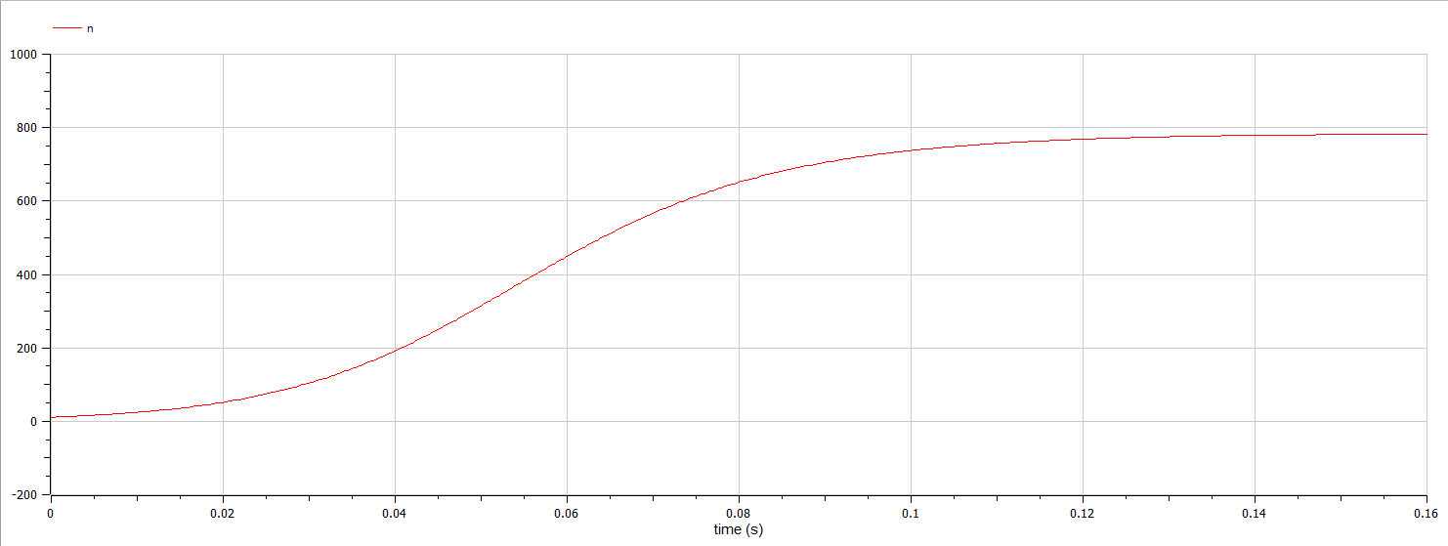

# **Вывод**

В ходе выполнения лабораторной работы была изучена модель эффективности рекламы и построены графики.